Государственное автономное учреждение здравоохранения
Тюменской области
«Ялуторовский санаторий-профилакторий «Светлый»

Программа "Вдохнови себя"

Курс программы рассчитан на 5-7-10 рабочих дней.

№ п/п | Наименование услуг | Количество процедур на курс 5 дней | Количество процедур на курс 7 дней | Количество процедур на курс 10 дней
1 | Консультация врача | 1 | 1 | 1
2 | Лечебно-плавательный бассейн (по показаниям) | 5 | 7 | 10
3 | Душ восходящий | 5 | 7 | 10
4 | Парафино-озокерит или грязелечение «трусики» | 5 | 7 | 10
5 | Воздействие аппаратом «Андро-Гин» | 5 | 7 | 10
6 | Вакуумный массаж поясничной области | 5 | 7 | 10
7 | Гирудотерапия | 3(7 пиявок) | 3(7 пиявок) | 3(7 пиявок)
8 | Озонотерапия в/в , капельно | 5 | 5 | 5
 | Стоимость программы: | 10 180  рублей | 12 840  рублей | 16 830  рублей

Государственное автономное учреждение здравоохранения
Тюменской области
«Ялуторовский санаторий-профилакторий «Светлый»

Программа "Каникулы строгого режима"
Курс программы рассчитан на 5-7-10 рабочих дней.

№ п/п | Наименование услуг | Количество процедур на курс 5 дней | Количество процедур на курс 7 дней | Количество процедур на курс 10 дней
1 | Консультация врача | 1 | 1 | 1
2 | Лечебная физкультура | 5 | 7 | 10
3 | Лечебно-плавательный бассейн (по показаниям) | 5 | 7 | 10
4 | Душ Шарко | 5 | 7 | 10
5 | Фитобочка | 5 | 7 | 10
6 | Водорослевое обертывание | 1 | 1 | 1
7 | Вакуумный массаж | 5 | 7 | 10
8 | Антицеллюлитная озонотерапия | 5 | 5 | 5
9 | Озонированная вода (за 30 минут до еды 2 раза в день) | 10 | 14 | 20
 | Стоимость программы: | 11 900  рублей | 14 300 рублей | 17 900 рублей

Государственное автономное учреждение здравоохранения
Тюменской области
«Ялуторовский санаторий-профилакторий «Светлый»

Программа "Майская релаксация"

Курс программы рассчитан на 1-5-10 рабочих дней.

№ п/п | Наименование услуг | Количество процедур на курс 1 дней | Количество процедур на курс 5 дней | Количество процедур на курс 10 дней
1 | Консультация врача | 1 | 1 | 1
2 | Лечебно-плавательный бассейн (по показаниям) | 1 | 5 | 10
3 | Дарсонвализация головы | 1 | 5 | 10
4 | Фитобочка | 1 | 5 | 10
5 | Аэроионотерапия | 1 | 5 | 10
6 | Массаж воротниковой зоны | 1 | 5 | 10
7 | Озонотерапия в/в капельно | 1 | 5 | 5
8 | Аэромассажная ванна с «Лавандой» | 1 | 5 | 10
 | Стоимость программы: | 1 500 рублей | 11 250 рублей | 13 800 рублей

Государственное автономное учреждение здравоохранения
Тюменской области
«Ялуторовский санаторий-профилакторий «Светлый»

Программа «Первый шаг к здоровью»
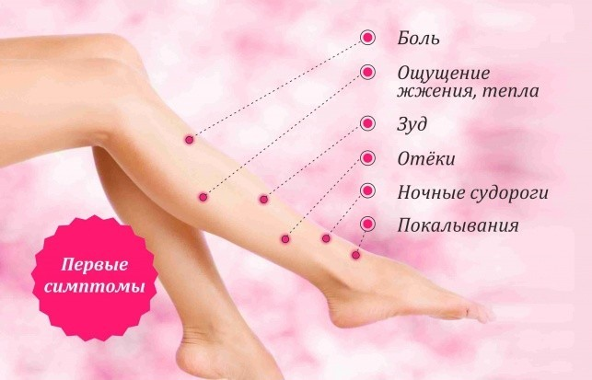

Курс программы рассчитан на 5-7-10 рабочих дней.

№ п/п | Наименование услуг | Количество процедур на курс 5 дней | Количество процедур на курс 7 дней | Количество процедур на курс 10 дней
1 | Консультация врача | 1 | 1 | 1
2 | Лечебно-плавательный бассейн (по показаниям) | 5 | 7 | 10
3 | Криотерапия аппаратом «Холод-01» | 5 | 7 | 10
4 | Дарсонвализация | 5 | 7 | 10
5 | Озонотерапия «Сапоги» | 5 | 5 | 5
6 | Каштановые ванны | 5 | 7 | 10
7 | Циркулярный душ | 5 | 7 | 10
 | Стоимость программы: | 6 350 рублей | 6 650  рублей | 10 900 рублей

